Aluno: Rodrigo Kapulka Franco

Disciplina: Banco de dados avançado

DESAFIO 2 - Controle de Segurança

1, 2 e 3)

4) Prints testando de forma geral o controle de segurança

Gerente:

- Testando inserção e acesso a registros de uma tabela:

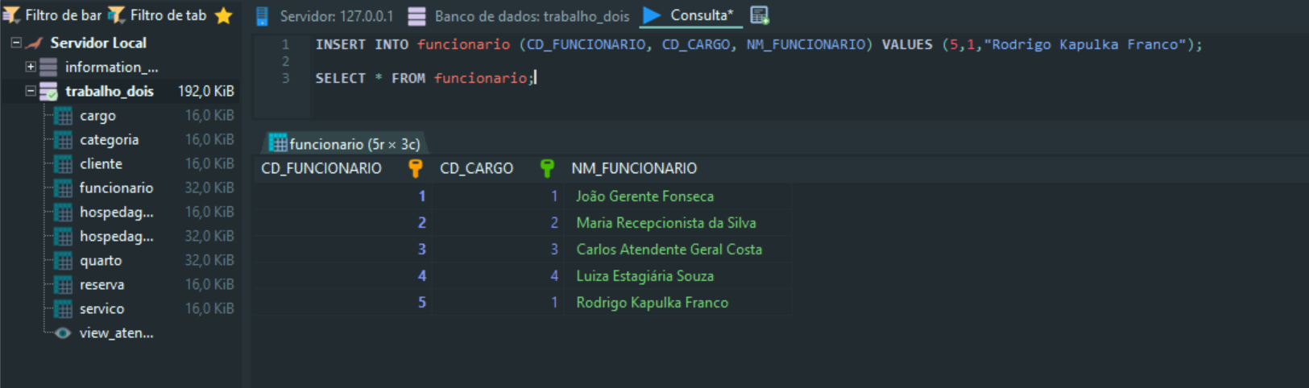

- Inserindo e deletando um registro em uma tabela:

- Dando acesso e retirando este acesso ao “role” atendente:

Recepcionista:

- Acesso às três tabelas especificadas (elas não estão populadas):

- Tentativa de dar alguma permissão a outra “role”:

Atendente Geral:

- Acesso (select) a view com as informações do usuário.

- Acesso negado a visualização dos registros na tabela “hospedagem_serviço”:

- Inserção de um registro na tabela “hospedagem_serviço”:

